** 

**Republika e Kosovës Kuvendi i Komunës Skenderaj**

**Republika Kosova Skupština Opštine Skenderaj**

**Republic of Kosovo Skenderaj Municipal Assembly**

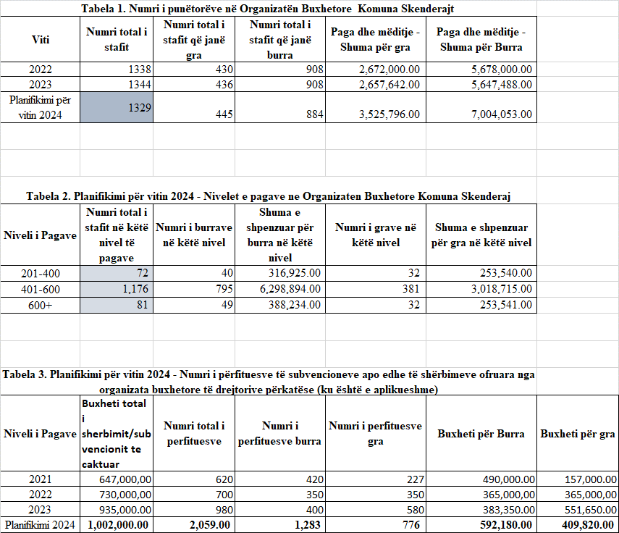

**Skenderaj Kyetari i Komunes**

**Date 28.09.2023 z. Fadil Nura**

**__________________**